Comemora-se o dia 7 de Outubro o dia nacional dos castelos, por iniciativa da «Associação» Portuguesa dos Amigos dos Castelos.»

Os castelos são um símbolo de defesa e força. Geralmente situados em locais estratégicos, constituíram estruturas indispensáveis à defesa do território.

No século XX restaurou-se dezenas de castelos de castelos no país.

O Castelo de Guimarães situa-se na freguesia de Oliveira do Castelo, na cidade e conselho de Guimarães no distrito de Braga, em Portugal. O castelo de está ligado á fundação do

Condado Portucalense e as lutas da independência de Portugal. Também considerado e chamado Berço de Portugal.

Em 2007foi eleito como uma das sete maravilhas de Portugal.

O Castelo de Almourol, localiza-se no Ribatejo, na freguesia de Praia do Ribatejo, no concelho de Vila Nova da Barquinha, no distrito de Santarém, em Portugal.

Localiza-se 18m. de acima das águas, numa pequena ilha de 310m. de comprimento e 75m. de largura, no rio Tejo actual Região de Turismo dos Templários.

O Castelo de Elvas localiza-se na região do Alentejo, no conselho de Elvas, distrito de Portalegre, em Portugal.

Erguido no alto do monte em posição dominante sobre a povoação e o rio Guadiana, e faz parte de um conjunto defensivo erguido ao longo dos séculos. Hoje em dia é

considerado como um dos melhores exemplos da evolução da

história e da arquitectura militar no país.

O Castelo de S. Jorge localiza-se na freguesia do Castelo, na cidade, concelho e distrito de Lisboa, em Portugal.

Inicialmente era conhecido como castelo dos Mouros.

Ergue-se sobre a colina mais alta do centro histórico, proporcionando aos turistas uma das mais belas vistas sobre a cidade e o estuário do rio Tejo.

O Palácio da Pena Nacional da Pena também conhecido simplesmente por Palácio da Pena ou por Castelo da Pena, localizada na histórica Vila de Sintra, representa uma dos melhores exemplos do Romantismo arquitectónico do século XIX 7 de Julho de 2007 foi eleito como uma das sete maravilhas de Portugal.

**Ano: 7.º Turma: B**

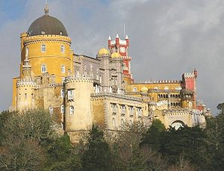

**2009/2010**

**Elementos: Ana n.º 1**

**Carla n.º 3**

**Cátia n.º 5**

**Patrícia n.º 20**

**Tema: 3, Dia Nacional dos Castelos p**

**http://www2.ilch.uminho.pt/portaldealunos/LLE/MajorI/1ano/TCH/P2/Irina/maravilhas%20portuguesas/2almourol.jpg**

**http://www.lpmcom.pt/cms/insidelisboa/imagens/items/2005-02-03-419.jpg**

**http://pt.wikipedia.org/wiki/Castelo_de_Guimar%C3%A3es**

**http:/pt.Wikipédia.org/Wiki/Castelo_de_Almourol**

**http:/pt.Wikipedia.org/wiki/Castelo_de_Elvas**

**http:/pt.Wikipedia.org/wiki/Castelo_de_5%C3%A3o_Jorge**

**http:/pt.wikipedia.org/wiki/Pal%C3%A1cio_Nacional_da_Pena**

**http://www.qsa.com.pt/fotos/noticias/castelo_1185276318.jpg**

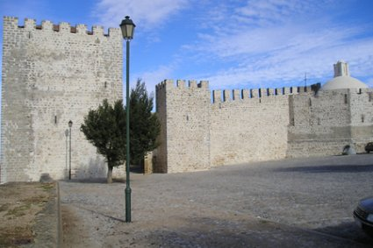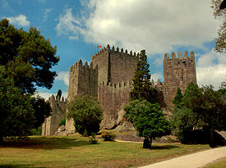

**g**

e

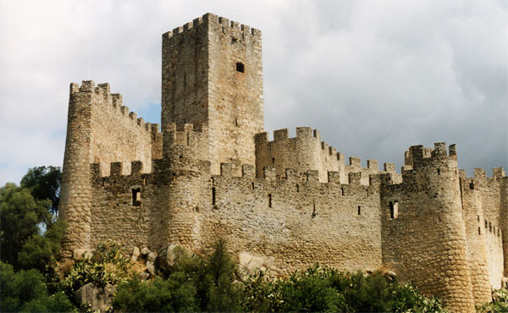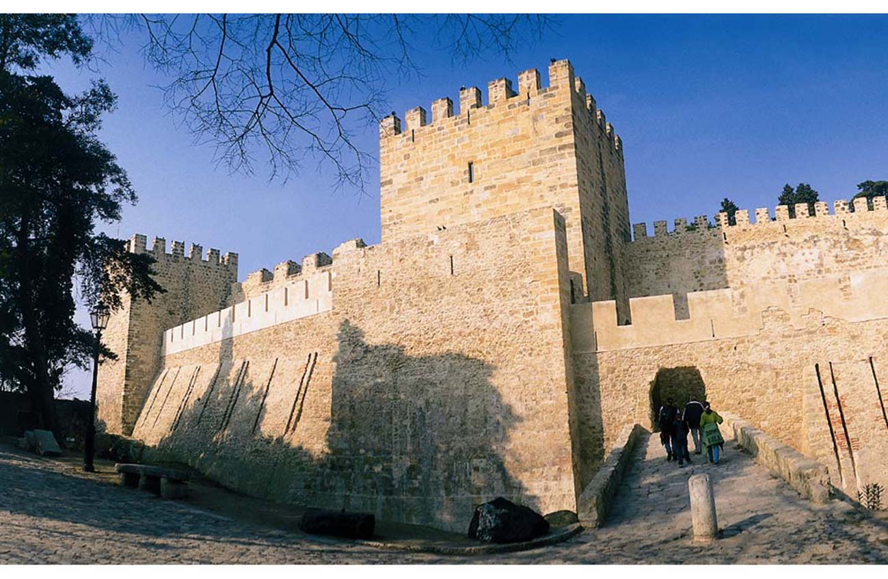

j

a